LE COIN DU COLLECTIONNEUR par Stéphane FAUCHER
Parutions : Bulletin ligue IDF n°8 & 9 (octobre 03 & janv.04) - Effort n°403 (mars 2004)

La période 1880 - 1900 :
Une œuvre, un joueur...
C'est une période qui a contribué à l'évolution du jeu de dames en France. La fin du XVIIIème siècle et le début du XIXème ont été marqués par la parution d'ouvrages, comme Manoury (1770 & 1787), Philidor (1785), Blonde (1798), Lallement (1801/1802), Maillet (1804), Dufour (1808), Everat (1811). A part quelques ouvrages isolés, des rééditions de "l'essai" de Manoury, à différentes périodes du XIXème siècle, ainsi que le livre de Poirson-Prugneaux (1855) et Grégoire (1861), il faudra attendre les années 1880 pour retrouver une production importante. Georges Balédent, passionné du jeu de dames, a produit pendant cette période, une littérature sans égal.

Les damistes actuels, même s'ils ne sont pas collectionneurs, ont sans doute entendu parler du "Balédent"... mais qu'est-ce donc que cette fameuse encyclopédie (image ci-contre réduite) qui semble fantastique, aux dires des quelques damistes privilégiés qui la possèdent ?  Le mot "encyclopédie" est en fait employé par les rares joueurs qui possèdent ces ouvrages, et au vu de la place qu'ils prennent. Le titre des volumes est humblement "le damier par G. BALEDENT - cours développé de théorie sur le Jeu de Dames à la Polonaise" . Ces 3 volumes + 1 appendice sont de format in 4, ⁽¹⁾ et contiennent globalement des coups sélectionnés qui proviennent de journaux et | 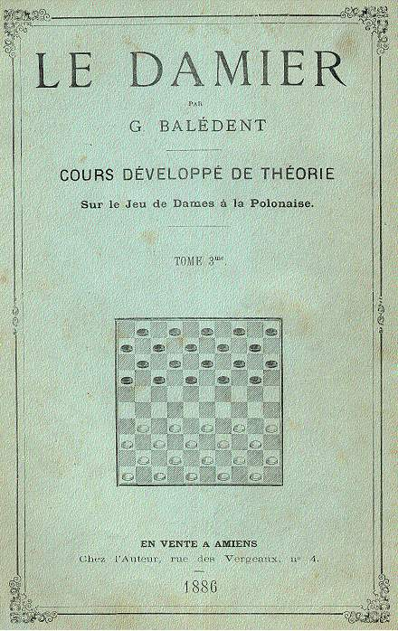
d'ouvrages qui traitent du damier à 100 cases, dont le premier fut "l'essai sur le jeu de dames" de Manoury en 1770.
⁽¹⁾ C’est le format «in-quarto» (in-4) soit environ 30 cm.
Le premier volume :
Le damier - cours développé de théorie (tome 1) : recueil de tous les coups de dames publiés jusqu'en 1881 (4150 coups sur diagrammes, parties entières annotées, bibliographie complète du jeu, poèmes et anecdotes).
Le titre détaillé concerne en réalité les deux volumes parus en 1881. Le premier volume contient 538 pages + 12 pages d'introduction.
Les deux ouvrages sont dédiés "à Monsieur Crassier ⁽²⁾, témoignage d'amitié et de reconnaissance à mon professeur et maître dans la science du jeu de dames".
Le premier volume comprend 1800 diagrammes, l'auteur a divisé tous les coups en deux grandes catégories, "les coups sans dames" dans le 1er volume, et "les coups avec dames" dans le second. L'auteur classe ensuite en 3 groupes distincts, coups sans temps de repos, avec temps de repos et problèmes. Ce volume est également instructif d'un point de vue historique, car il reprend les préfaces et avant-propos de la plupart des ouvrages à 100 cases parus jusqu'à cette période.

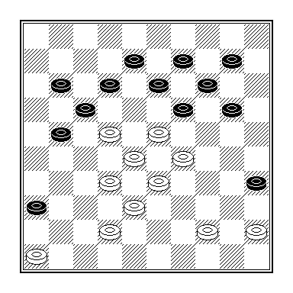  auteur de cette composition : Louvent  Ce passage est extrait du 3ème volume du damier.  La présentation originale de solutions en vers est assez coutumière de l'époque. | 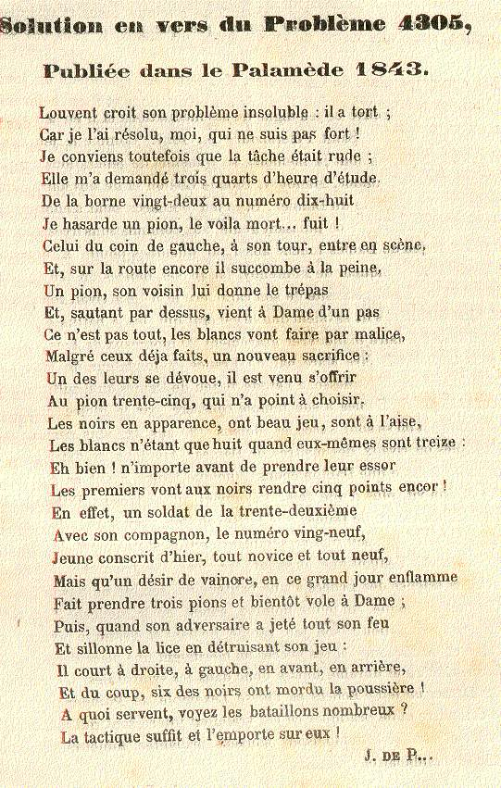
Le second volume :

Le second volume, de 1881 également, comprend 665 pages, 2350 diagrammes avec "les coups avec dames" classés en 4 groupes distincts : coups avec dames noires, dames noires et blanches, dames blanches et problèmes.
____________________________________________________________
⁽²⁾ Norbert CRASSIER a écrit un "recueil de 83 problèmes du jeu de dames" qui sera édité à Amiens en 1883, et quasiment introuvable aujourd'hui. Néanmoins, un exemplaire original est consultable à la bibliothèque nationale.
On y découvre également un chapitre sur "qui perd gagne" ainsi que des lettres, anecdotes et poèmes sur le jeu de dames, une reprise de la "fameuse" lettre à Mme B** ⁽³⁾ de Manoury, un article historique d'Everat et une série d'acrostiches qui terminent ce deuxième volume.

Le troisième volume :
Le troisième volume parut quelques années plus tard, en 1886. Balédent, encouragé par Leclerc ⁽⁴⁾ qui lui apporta son concours, continua son œuvre titanesque. Ce volume, le plus important, comprend 748 pages réparties en 7 chapitres principaux ; il est précisé en sous-titre qu'il s'agit d'un recueil de tous les coups de dames publiés jusqu'en 1883 (6700 coups environ).
Le premier chapitre renferme les diverses séries de coups.
Le chapitre II réunit environ 180 positions d'études, et selon les termes de l'auteur, "... de nature à captiver l'attention principalement des joueurs de première force."
Le chapitre III contient des parties entières publiées dans le Mercury ⁽⁵⁾.
Dans le chapitre IV figurent des notes sur les coups des 3 volumes.
Au chapitre V sont réunies diverses préfaces et notices qui font défaut dans les deux premiers volumes.

L'appendice :
Les chapitres VI et VII font partie de l'appendice qui est en fait la suite du 3ème volume. Pour des raisons de maniabilité, l'auteur renvoya les deux chapitres dans un volume séparé, comprenant 147 pages, annexe du 3ème volume, et qui parut en 1887.
Le chapitre VI : les tables de concordance. C'est l'intérêt de cette encyclopédie qui a été conçue d'après la littérature produite jusqu'en 1883. Balédent a donc créé une correspondance entre les numéros des coups de chaque ouvrage dans leur ordre naturel, avec le numéro dans "le damier" auquel il faut se reporter. L'encyclopédie rassemble ici un patrimoine impressionnant des principales parutions des XVIII et XIXè siècles, dont certains livres, revues et journaux sont introuvables aujourd'hui.
Le chapitre VII enfin, est consacré à la bibliographie du jeu de dames, et renferme une étude sur le jeu de dames à la française.
____________________________________________________________
⁽³⁾ Dans une série d'articles consacrés au premier ouvrage de Manoury (1770), Diégo Rodriguez a publié dans l'Effort n° 254 de juillet 1985, cette lettre qui est pleine de doubles sens...
⁽⁴⁾ Eugène Leclerc fut le rédacteur de la revue "le jeu de dames" qui est parue de 1893 à 1910.
⁽⁵⁾ "The Leeds Mercury", périodique dans lequel sont parues de nombreuses chroniques en 1882.
Ici s'achève la description sommaire d'une œuvre magistrale d'une totalité de 2110 pages consacrées à l'histoire de notre jeu et à la mémoire des publications de cette époque. Dans sa revue "le damier" qui parut de 1911 à 1920, ainsi que dans la réédition du livre de Barteling en 1922, Louis Dambrun en fera à plusieurs reprises la publicité (voir ci-contre). | 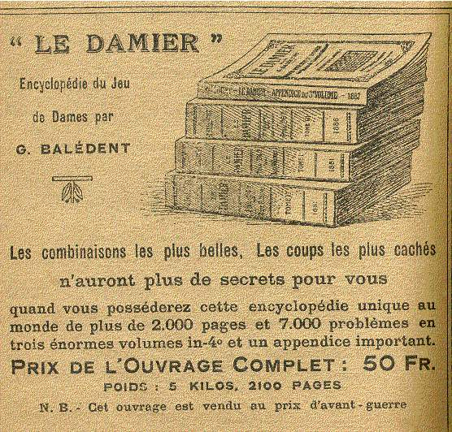

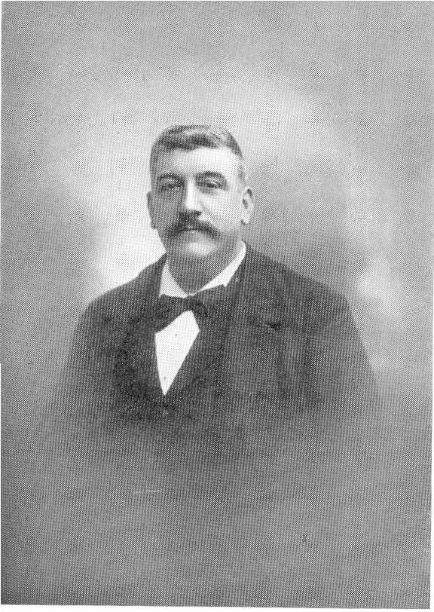 | Georges BALEDENT  Georges BALEDENT est né en 1856 et fut sociétaire du Cercle du damier d'Amiens.  Joueur de bon niveau, il participe aux concours les plus importants comme le 1er concours international de 1885 où il finit 3ème devant Barteling, 4ème au même international en 1886, 6ème en 1887 et 1891. Son apport à la littérature damiste est considérable quant à l'impressionnante masse documentaire qu'il a publiée de 1881 à 1901. Doté d'une capacité de travail étonnante, Georges Balédent a été rédacteur de plusieurs revues pendant cette période. Grâce à lui, les publications de plusieurs auteurs verront
ainsi le jour, dont les plus importantes sont les ouvrages de Barteling (voir précédent numéro). Outre "le damier" présenté précédemment, il fut le créateur de la première revue française comprenant exclusivement du jeu de dames.

La gazette du jeu de dames : le précurseur.

Dirigée en collaboration avec O. Bourdier, cette revue, à parution mensuelle, vit le jour en mai 1886. Les numéros comprennent une vingtaine de pages en moyenne et c'est le premier trait d'union véritable entre les damistes français.
Les rédacteurs publient problèmes, parties entières, analyses diverses, curiosités (voir problème), poèmes sur le jeu de dames. On y trouve aussi une chronique sur le jeu de dames anglais, dont les articles sont traduits dans les deux langues. Une rubrique, qui pourrait paraître originale aujourd'hui, est celle
consacrée à la "petite correspondance". Balédent répondait aux courriers des joueurs directement par l'intermédiaire de la revue.  Pour des raisons financières dues au nombre insuffisant d'abonnés, comme ce sera le cas pour d'autres périodiques semblables, cette revue s'arrêtera en février 1889, après la parution de 34 numéros. | 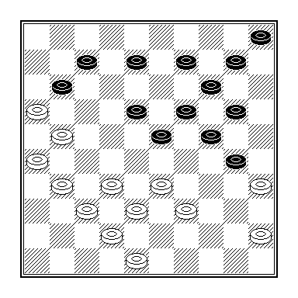
La tribune des damistes : un pari audacieux...  Nous allons faire maintenant un petit saut en avant de 10 ans. Dans l'histoire du jeu de dames en France, la période 1899-1901 fut, à mon avis, la plus fournie en documentation sur le jeu de dames. Coté livres, Gaston Beudin sort son traité (1900), Barteling prépare ses ouvrages qui sortiront finalement en 1901 et 1902, celui de Bolzé (3 dames contre 1) paraîtra en 1901 également, sans compter les parutions annexes (voir plus loin) éditées par la "tribune" pendant ce cours laps de temps. Coté revues, la revue Leclerc, qui existe depuis 1893, peut être considérée comme l'équivalent de l'Effort aujourd'hui, et Balédent, assisté de J. Steau, osent se lancer dans une aventure incroyable ! | Balédent est l'auteur de ce coup pratique paru dans la gazette, dont le thème est le coup de la trappe. Néanmoins, voici comment il désigne cette idée: "coup construit avec l'idée du coup de Wyllie sur le coté gauche du damier. Wyllie, le plus fort joueur de dames de l'Angleterre a exécuté en jouant dans une partie de dames à la Française un coup de ce genre sur la droite du damier."  Solution : 1. 39-34 30x28 2. 21-17 11x22 3. 16-11 7x16 4. 31-27 22x31 5. 35-30 24x35 6. 26-21 16x27 7. 37x26 28x37 8. 42x2...
------------------------------------------------------------------------------------------
Dans la rubrique "curiosités" de la gazette du jeu de dames, le lecteur peut dénicher des compositions vraiment surprenantes, comme "la muraille chinoise", fantaisie de J. BOURQUIN.  Le thème final de la position est une curiosité qui vaut le déroulement.  1. 36-31 29x18 2. 41-36 14x23 3. 47-41 5x14 4. 31-27 22x31 5. 36x27 18x47 6. 32-28 23x41 7. 20-15 26x48 8. 25-20 14x25 9. 24-19 13x24 10. 33-29 24x42 11. 50-45 16x49 12. 34-30 25x43 13. 15-10 17x50 14. 10-4 35x44 15. 4x18x16 8-13 A B 16. 16-32 13-18 17. 32-28 3-9 18. 28-10 9-13 19. 10-4 13-19 20. 4x22 19-24 21. 22-13 24-29 22. 13-35 29-34 23. 45-40 34x45 24. 35-8 B+ | 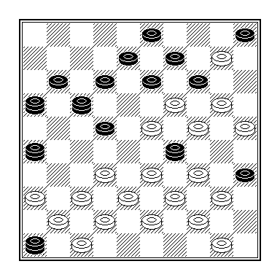
Les blancs jouent et gagnent...
En 24 (!!) temps.
A. 8-12 16-27! gagne en conservant la diagonale 36-4.
B. 15. ... 3-9 16. 16-21 8-13 17. 21-27 13-19 18. 27x4 19-24 19. 4-13 24-29 20. 13-35 29-34
21. 45-40 34x45 22. 35-8 B+
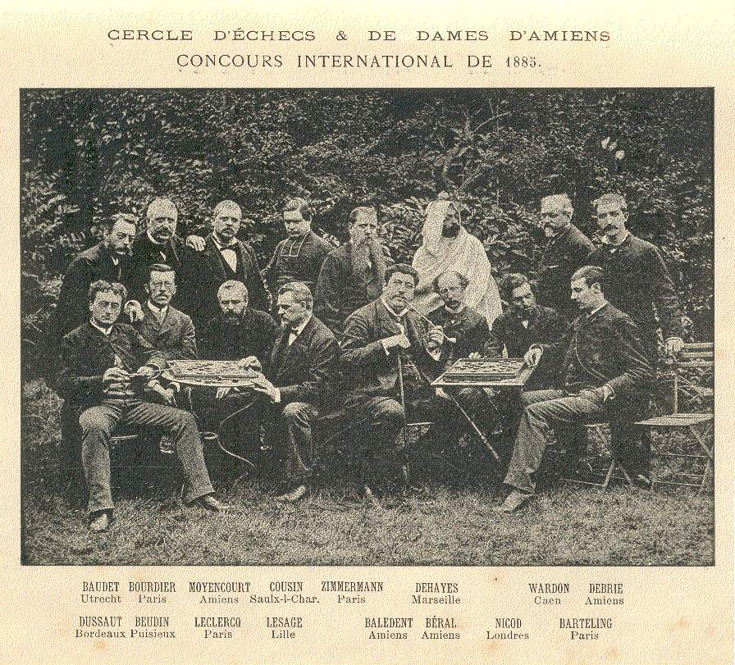
Cette photo, publiée pour la première fois dans la gazette, représente les participants du 1er concours international de 1885, disputé à Amiens.

Et quelle aventure ! Le 1er juillet 1899 parait le premier numéro hebdomadaire de "la tribune des damistes". Vous avez bien lu ! Toutes les semaines, un numéro de 16 à 20 pages est disponible ; on y trouve à peu près les mêmes ingrédients que dans la gazette du jeu de dames, les parties analysées sont de bon niveau, les concours de problèmes et de "solutionnistes" ont une large part, ainsi que la petite correspondance et les poèmes sur le jeu de dames. Un concours de dessins

humoristiques sur le jeu de dames est lancé. Une particularité d'imprimerie : la conception des diagrammes, en forme de points est une nouveauté (voir article sur Barteling). Cependant, l'ambition de Balédent est de distribuer le journal en kiosque. | 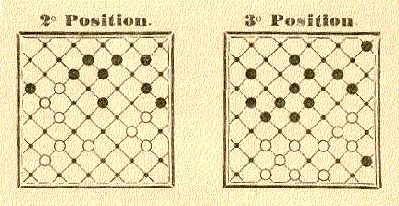

Il fera des démarches, essaiera de trouver des correspondants, mais cette belle idée n'aboutira jamais. Six mois plus tard, le départ de son plus précieux collaborateur J. Steau, pour Paris, le laisse avec une charge de travail qu'il a du mal à assumer. A partir du numéro 20, du 1er décembre 1899, la revue devient bimensuelle, et cela jusqu'au 15 juin 1900, parution du numéro 33.  ________________________________________________________________________________________  Les deux dessins, ci-contre et page suivante, furent l'objet d'un concours humoristique dans lequel il fallait établir un dialogue entre plusieurs personnes, à partir d'une image. Au total, 10 dessins de ce genre seront édités dans la tribune. | 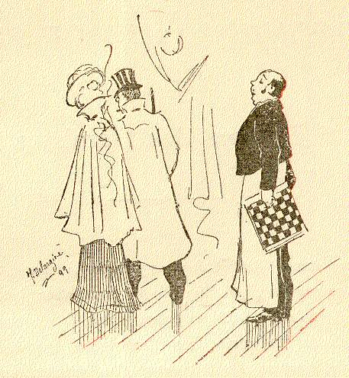

Les parutions annexes éditées  par la tribune des damistes :  - l'essai de Manoury (1770) réédité partiellement en 1900, à titre de promotion du jeu, et comme idée de cadeau à offrir dans des concours.  - le petit bottin des joueurs de dames, édité en 1900, vendu par souscription. Il comprend les adresses de tous les damistes français qui souhaitaient y figurer.  - Concours humoristique de la Tribune des damistes, édité en 1900. Petit livret (couverture ci-contre) qui reprend les dessins humoristiques et leurs dialogues, parus dans la tribune. Une bibliographie sur le jeu complète ce petit fascicule. | 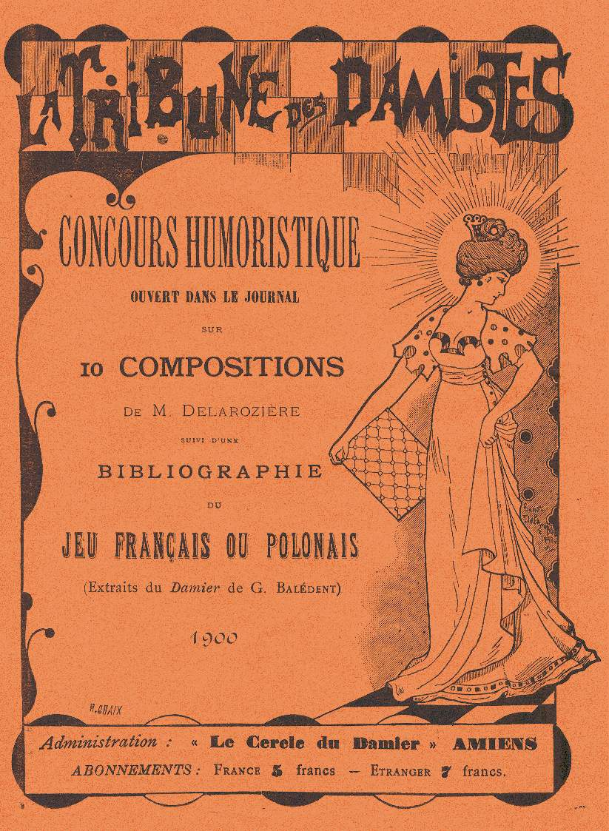

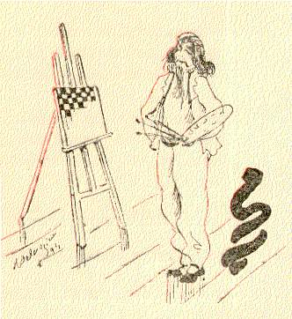 | Le temps des comptes :  Un an s'est écoulé et il faut faire les comptes : sur un plan moral, le bilan est positif, car Balédent a réussi l'exploit de réunir 350 abonnements en 1 an, mais sur le plan financier, ce n'est pas le cas. L'imprimeur coûte cher ! Pour que la revue soit viable, il en faudrait plus du double. Alors l'auteur de la tribune a une idée de génie. Le cercle d'Amiens dont il fait partie est un cercle d'échecs et de dames, alors pourquoi ne pas continuer la revue en collaboration avec les échecs ?
La tribune des jeux de combinaisons : le dernier souffle.
Cette revue bimensuelle s'enchaîna aussitôt sur l'ancienne tribune. Le 1er juillet 1900, soit 15 jours après la parution du n°33, le n°1 d'une nouvelle série de 16 pages par numéro voit le jour. Le contenu est diversifié, on y trouve le jeu de dames à 100 cases, le jeu russe, le jeu anglais, les échecs et le salta ⁽⁶⁾.

Pour que soit viable cette revue, il faut recueillir 500 abonnements pour la partie jeu de dames. Mais ce concept de jeux différents dans une même revue ne séduit pas tout le monde et les chiffres stagnent. Pour réduire les coûts d'imprimerie, la revue deviendra mensuelle à partir du n°21 du 15 mai 1901, à raison de 32 pages par numéro au lieu des 16 bimensuelles. Mais cette belle aventure se terminera le 15 juillet 1901 avec la parution du n°23, soit deux ans et quinze jours après le premier numéro de la première tribune.
Si l'on comptabilise les deux revues afin de réaliser le travail fourni, 56 numéros auront vu le jour pendant cette période !

Ici se termine la description d'une période très fertile en littérature damiste grâce en grande partie, due à la passion d'un homme. Balédent a préparé le terrain pour ses successeurs. Les damistes français ont toujours un trait d'union avec la revue d'Eugène Leclerc. Weiss, à cette époque, est champion du Monde et le restera encore quelques années. Des nouveaux joueurs comme Bonnard et Molimard, entres autres, feront bientôt partie de la relève, Bolzé et Dambrun seront chacun rédacteurs d'une revue, respectivement intitulée "le damier universel" et "le damier".
Mais ça, c'est une autre histoire...
⁽⁶⁾ Le salta se joue sur un damier à 100 cases, avec 15 pièces de part et d'autre, disposées sur les cases noires uniquement. Les pièces, de différentes qualités, sautent par-dessus les pièces adverses mais il n'y a pas de prises. Le but est de conquérir, à l'aide de formations en flèches, les cases de l'adversaire.  ci-contre, une partie de salta. | 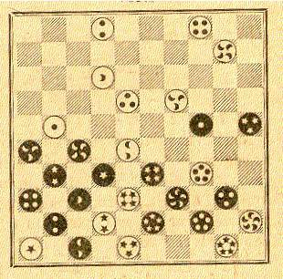

Stéphane FAUCHER, septembre 2003

